Tàu phá băng hoạt động như thế nào?
Dmitry
Bạn đã bao giờ tự hỏi các nhà thám hiểm và tàu nghiên cứu làm thế nào để di chuyển qua những vùng lạnh giá nhất trên hành tinh chưa? Đây là những khu vực có khí hậu cực kỳ khắc nghiệt, nơi bề mặt biển hầu như chỉ thấy băng và nhiệt độ thường xuống dưới 0°C.
Tàu phá băng (Icebreaker) là một loại tàu chuyên dụng được thiết kế để phá vỡ ngay cả những lớp băng dày nhất, mở đường qua những khu vực khắc nghiệt nhất thế giới, đặc biệt là tại các vùng cực.
Những đặc điểm nổi bật giúp tàu phá băng khác biệt với các loại tàu khác gồm:
- Thân tàu được gia cường đặc biệt để chịu được môi trường băng giá.
- Hình dáng mũi tàu được thiết kế chuyên biệt để phá băng và mở luồng đi.
- Công suất máy đẩy rất lớn để di chuyển qua các vùng biển phủ băng.
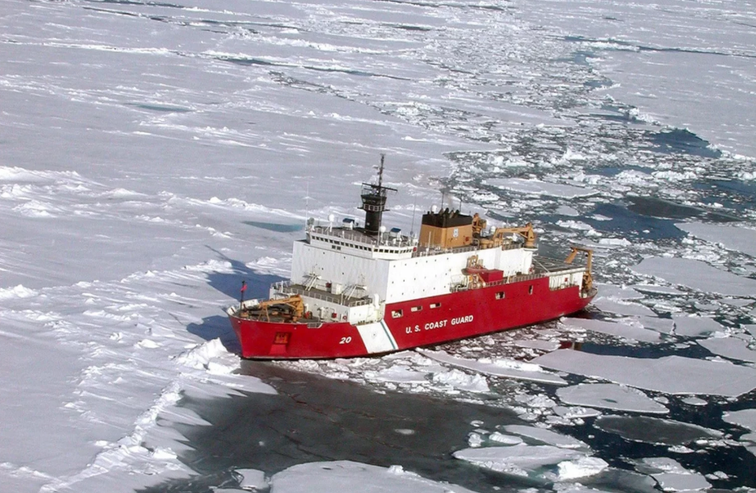
Lịch sử của tàu phá băng
Ý tưởng về tàu phá băng đã xuất hiện từ những ngày đầu của các cuộc thám hiểm vùng cực. Có những ghi chép cho rằng các phương tiện tương tự tàu phá băng đã được sử dụng từ thế kỷ XI. Tuy nhiên, vào thời điểm đó chúng chỉ giống những chiếc thuyền nhỏ hơn là tàu theo nghĩa hiện đại.
Những cư dân sống ven Bắc Băng Dương đã góp phần phát triển các mẫu tàu phá băng đầu tiên. Để vượt qua các con sông và vùng biển đóng băng ở Siberia và Bắc Cực, họ đóng những con tàu gỗ nhỏ có một hoặc hai cột buồm. Các tàu này có một số đặc điểm đặc biệt như đường nét thân tàu phần dưới mực nước có dạng bo tròn, vỏ tàu được gia cố bằng các tấm gỗ chống băng. Nhờ thiết kế này, khi bị kẹt trong băng, tàu có xu hướng được nâng lên chứ không bị ép vỡ. Các tàu phá băng đời sau tiếp tục kế thừa các nguyên lý thiết kế tương tự. Mặc dù công nghệ hiện đại đã giúp nâng cao đáng kể hiệu quả hoạt động, nhưng các nguyên lý cơ bản của tàu phá băng hầu như không thay đổi theo thời gian.
Đặc điểm quan trọng nhất của tàu phá băng là gì?
Ngày nay, nhiệm vụ chính của tàu phá băng là duy trì các tuyến hàng hải thương mại tại những vùng nước lạnh, đặc biệt vào mùa đông. Các khu vực thường sử dụng tàu phá băng bao gồm Biển Baltic; Tuyến hàng hải Saint Lawrence; Hệ thống Ngũ Đại Hồ Bắc Mỹ và tuyến đường biển phía Bắc (Northern Sea Route). Mặc dù nhiều tàu hoạt động tại đây được thiết kế để đi trong điều kiện băng giá, nhưng băng theo mùa vẫn gây khó khăn lớn cho việc điều động và kiểm soát tàu.
Để bảo đảm các tàu thương mại có thể đi lại thuận lợi, tàu phá băng thường đi trước để mở luồng. Ngoài nhiệm vụ hỗ trợ hàng hải, tàu phá băng còn được sử dụng rộng rãi trong các chương trình nghiên cứu khoa học tại vùng cực.
Thiết kế thân tàu
Yếu tố quan trọng nhất của tàu phá băng chính là thiết kế thân tàu. Khác với tàu thông thường, mũi tàu phá băng có dạng bo tròn, giúp tàu trượt được lên trên lớp băng dày, giảm đáng kể lực cản của băng. Khi trọng lượng tàu đè xuống lớp băng, băng sẽ bị nghiền vỡ. Lớp băng sau đó được thân tàu nhẵn đẩy sang hai bên, đồng thời tránh làm hư hại các bộ phận ở bên trong. Kết cấu hai lớp vỏ (double hull) giúp bảo đảm độ bền kết cấu ngay cả trong điều kiện khắc nghiệt nhất. Để tăng độ bền và giảm ma sát với băng, phần vỏ ngoài còn được gia cường bằng vật liệu bổ sung, phủ các lớp polymer chuyên dụng.
Nhờ chuyển động tiến của tàu, băng bị đẩy sang hai bên, tạo thành luồng đi cho các tàu phía sau.
Ưu điểm và nhược điểm của tàu phá băng
Ưu điểm
1. Hình dạng thân tàu
Thiết kế đặc biệt giúp tàu phá băng thực hiện hiệu quả nhiệm vụ phá băng. Một số đặc điểm nổi bật Vỏ kép gồm hai lớp kín nước ở đáy và mạn tàu, sống mũi vát hoặc bo tròn, mạn tàu vát giúp tăng khả năng cơ động trong băng. Một số tàu còn có phần mũi rộng hơn phần lái nhằm tạo luồng băng rộng hơn cho các tàu theo sau.

2. Độ bền và vật liệu thân tàu
So với tàu thông thường tàu phá băng có vỏ tàu dày hơn đáng kể, thép được lựa chọn để chịu được nhiệt độ cực thấp. Các tàu phá băng thế hệ cũ có chiều dày tôn vỏ tới 50 mm. Ngày nay, các tàu hiện đại sử dụng thép cường độ cao với giới hạn chảy từ 500 MPa trở lên, cho phép tăng độ bền kết cấu và giảm trọng lượng và chiều dày của thép. Loại thép này có khả năng chống phá hủy giòn (brittle fracture) dưới tải trọng lớn và nhiệt độ môi trường rất thấp.
Ngoài thân tàu được thiết kế chắc chắn, tàu phá băng còn có các kết cấu gia cường bổ sung để chịu được tải trọng do băng gây ra. Trong khi hầu hết tàu biển có mũi nhọn để giảm sức cản nước, tàu phá băng lại sử dụng mũi tròn nhằm leo được lên mặt băng và phá băng bằng chính trọng lượng của tàu.
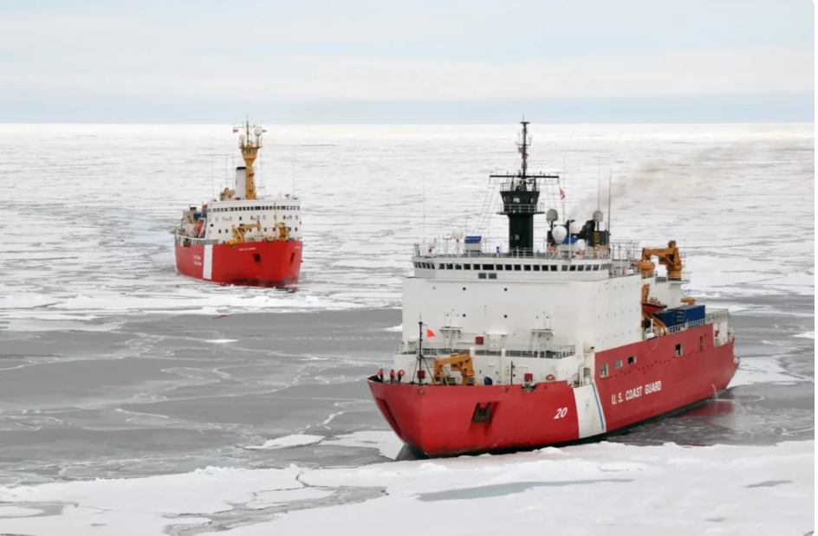
Nhược điểm
Mặc dù rất hiệu quả tại các vùng cực và các tuyến đường băng giá, tàu phá băng lại không phù hợp với những khu vực hàng hải thông thường. Có thể nói đây là hạn chế lớn nhất của loại tàu này. Thiết kế tối ưu cho nhiệm vụ phá băng khiến chúng gần như chỉ phục vụ được cho mục đích đó. Mũi tàu bo tròn khiến khả năng đi biển trong điều kiện thông thường kém hơn các tàu thông thường. Khi gặp sóng, hình dạng thân tàu này khiến sóng tác động trực tiếp lên tàu với cường độ lớn hơn, trong khi các dạng thân tàu truyền thống có thể phân tán lực sóng hiệu quả hơn. Điều này làm cho việc điều động tàu trở nên khó khăn hơn trong một số điều kiện biển mở.
Tàu phá băng được cung cấp động lực như thế nào?
Một trong những đặc điểm nổi bật nhất của tàu phá băng hiện đại là khả năng mở đường cho các tàu khác đi qua vùng biển đóng băng. Để làm được điều này, chúng cần công suất động lực rất lớn, vượt xa các tàu hơi nước đốt than hoặc dầu trong quá khứ.
Ngày nay, phần lớn tàu phá băng sử dụng hệ máy đẩy chạy bằng diesel-điện (diesel-electric) hoặc sử dụng năng lượng hạt nhân.
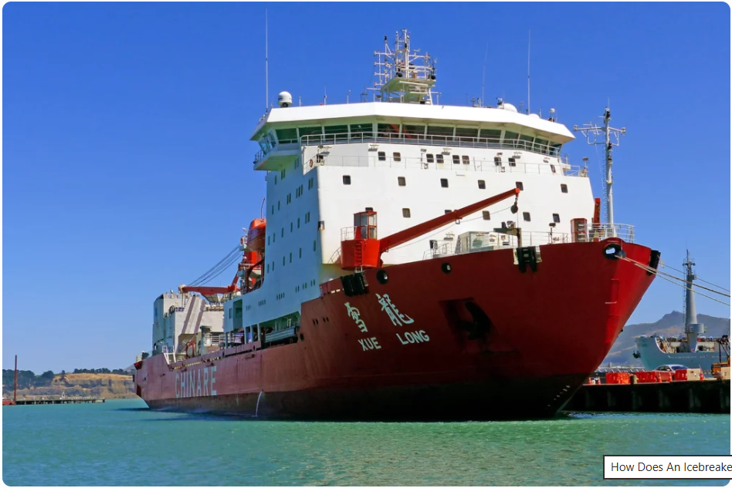
Ví dụ tại Mỹ
Các tàu phá băng hạng nặng lớp Polar của Tuần duyên Mỹ sử dụng hệ thống động lực diesel-điện kết hợp cơ khí gồm 6 động cơ diesel, 3 tuabin khí. Công suất có thể đạt 13.000 kW từ động cơ diesel và 45.000 kW từ tuabin khí.
Tàu phá băng hạt nhân
Đây là công nghệ tiên tiến nhất hiện nay trong lĩnh vực phá băng. Tàu phá băng hạt nhân có kích thước lớn nhất thế giới, có khả năng hoạt động mạnh nhất và phù hợp với các nhiệm vụ khó khăn nhất tại vùng cực. Do công việc phá băng đòi hỏi năng lượng khổng lồ nên chi phí nhiên liệu rất cao.
Tại những vùng biển đóng băng dày khoảng 3 mét ở Nga, một tàu phá băng thông thường có thể tiêu thụ hơn 100 tấn nhiên liệu mỗi ngày. Trong cùng điều kiện đó, một tàu phá băng chạy bằng năng lượng hạt nhân chỉ tiêu thụ lượng uranium chưa tới một pound (khoảng 0,45 kg), khiến đây trở thành nguồn năng lượng hiệu quả vượt trội. Ngoài ra, tàu hạt nhân còn loại bỏ nhu cầu tiếp nhiên liệu thường xuyên, một lợi thế rất lớn tại những khu vực xa xôi và bị băng bao phủ. Vì vậy, mặc dù chi phí đầu tư ban đầu rất cao, lợi ích tổng thể của tàu phá băng hạt nhân thường vượt xa chi phí phát triển.
Vận hành và bảo dưỡng tàu phá băng
Việc vận hành và bảo dưỡng tàu phá băng bao gồm nhiều hoạt động nhằm bảo đảm tàu làm việc an toàn và hiệu quả. Các nội dung chính gồm:
Đào tạo và năng lực thuyền viên - Đảm bảo thuyền viên được đào tạo đầy đủ về hàng hải trong băng, các quy trình khẩn cấp và vận hành thiết bị chuyên dụng.
Hành hải trong băng - Sử dụng các thiết bị và kỹ thuật đặc biệt như Radar, Sonar và hoa tiêu dẫn tàu trong băng (Ice Pilot).
Hệ thống động lực - Bảo dưỡng và vận hành máy chính, máy phát điện, hệ thống chân vịt và các thiết bị hỗ trợ phá băng.
Bảo dưỡng thiết bị - Kiểm tra định kỳ hệ thống hàng hải, thông tin liên lạc, các thiết bị an toàn và các hệ thống kỹ thuật khác
Hậu cần và tiếp tế - Lập kế hoạch bảo đảm nhiên liệu, lương thực và vật tư kỹ thuật để tàu có thể hoạt động lâu dài tại các khu vực xa xôi, khắc nghiệt.
Quy trình ứng phó với khẩn cấp - Xây dựng và diễn tập thường xuyên các phương án xử lý tai nạn, hỏng hóc thiết bị và sự cố hàng hải
Tuân thủ môi trường - Bảo đảm hoạt động của tàu phù hợp với các quy định bảo vệ môi trường, đồng thời giảm thiểu tác động tới hệ sinh thái vùng cực.
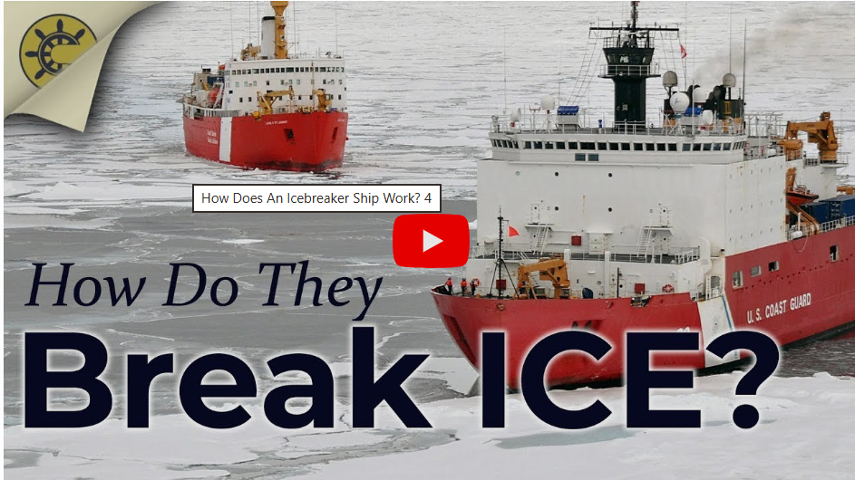
https://youtu.be/OIKd56hO-Os
Tóm tắt
Tàu phá băng đóng vai trò thiết yếu trong việc bảo đảm vận chuyển an toàn và hiệu quả hàng hóa, vật tư và con người qua những khu vực khắc nghiệt nhất thế giới. Chúng được thiết kế và chế tạo để chịu đựng môi trường Bắc Cực và Nam Cực khắc nghiệt, đồng thời được trang bị các công nghệ chuyên biệt giúp di chuyển qua các vùng biển bị băng bao phủ. Việc vận hành các tàu này đòi hỏi đội ngũ thuyền viên được đào tạo chuyên sâu, cùng công tác hậu cần và bảo dưỡng được tổ chức chặt chẽ.
Trong bối cảnh biến đổi khí hậu đang mở ra ngày càng nhiều khu vực tại Bắc Cực và Nam Cực, nhu cầu sử dụng tàu phá băng được dự báo sẽ tiếp tục gia tăng, khiến chúng trở thành công cụ quan trọng đối với ngành hàng hải, nghiên cứu khoa học và cả du lịch vùng cực.
----------------------------------------------------

